KringloopWijzer levert flink financieel voordeel op
Bron: verantwoorde veehouderij.

Gepubliceerd op 3 maart 2014
Uit globale berekeningen op basis van resultaten uit Koeien & Kansen en bevindingen van experts lijkt het gebruik van de KringloopWijzer een flink financieel voordeel op te leveren. Uit een eerste indicatie blijkt dat het voordeel varieert van € 4000,- tot € 10.000,- voor een bedrijf met circa 100 melkkoeien. Dit is toe te schrijven aan het verbeteren van het technische resultaat.
Het technische voordeel van het toepassen van de KringloopWijzer, zit vooral in de verhoogde gewasopbrengst en niet in besparing van kunstmestkosten. Grondgebruikers zullen in praktijk vaak streven naar een hogere gewasopbrengst en hebben minder aandacht voor lagere kunstmestkosten. Uit eerdere bevindingen blijkt dat BEX, naast een voordeel bij mestafzet, ook leidt tot de overstap naar een eiwitarmer rantsoen. Het Ruw eiwitgehalte in het rantsoen kan vaak lager. Dit betekent een besparing op eiwitrijk krachtvoer, wat leidt tot het economisch voordeel van het voermanagement bij BEX.
Naast de winst bij voermanagement gelden de (traditionele) voordelen bij de mestmanagement. Via voordeel van minder mestafzet via BEX, mogelijk via BEP en minder mest aan hoeven bieden voor mestverwerking. Dus samengevat zitten de economische voordelen in:
- Minder kosten voeraankoop, door hogere gewasopbrengst
- Minder kosten krachtvoer, door eiwitarmer kunnen/durven voeren
- Minder kosten voor mestafzet, door goede BEX
- Minder kosten voor mestafzet, door meer plaatsingsruimte via BEP-winst
- Minder kosten voor mestverwerking, door lager fosfaatoverschot.’

Uitgangssituatie berekeningen
De technische aannames zijn gebaseerd op ervaringen bij Koeien&Kansen bedrijven. Hiervoor staan zes bedrijven model. Deze verschillen in intensiteit en aan het aandeel maïs in het rantsoen. Het aandeel mais is vooral een indicator voor de VEM-, eiwit- en fosforaandelen in het rantsoen. Genoemde factoren hebben beide veel invloed op het resultaat. De bedrijven zijn ingedeeld vanaf de laagste melkproductie per hectare en aandeel snijmaïs naar de hoogste melkproductie en aandeel snijmaïs in het rantsoen. In de berekeningen zijn de volgende prijzen aangenomen: voor ruwvoer geldt een prijs van € 0,15 per kilogram droge stof, prijs voor het mest toedienen is gesteld op €3,- per ton, prijs mestafzet € 10,- per ton, krachtvoerprijs € 28,50 per 100 kilogram en voor mestverwerking is met een prijs van €3 gerekend per ton rundveemest. De BEX-voordelen zijn gebaseerd op de werkelijk bedrijfssituatie en in twee gevallen is een inschatting gemaakt.
Tabel 2: Technische en economische uitgangspunten, samen met de begrote winst door het gebruik van de KringloopWijzer (€, afgerond op €250). Bedrijfssituaties met ruim 100 mk, ca 7.5 stuks jongvee/10 mk, melk/koe tussen 7750 en 9500 kg/jr; 25 kg krachtvoer/100 kg melk.
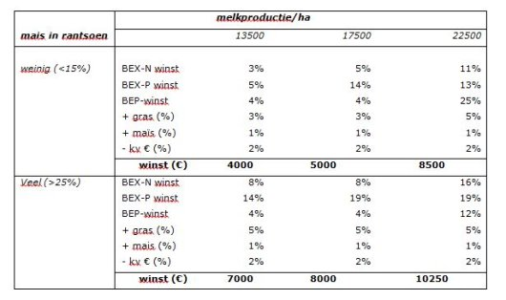

Fabels over KringloopWijzer
In de praktijk zijn er diverse meningen over het resultaat van de KringloopWijzer en de invloed van managementkeuzes op de uitkomsten. Maar wat zijn nu feiten en wat zijn fabels over de KringloopWijzer? Wij hebben deze voor u uitgewerkt en onderbouwd met gegevens van ingediende KringloopWijzers. De analyse van de gegevens is uitgevoerd door Wageningen UR.
Bij de analyses van de KringloopWijzers is voornamelijk gekeken naar de invloed van verschillende factoren op de:
- BEX-winst
- BEP-winst
Hieronder ziet u een overzicht van de 'Fabels'.
Fabel: “Weidegang is slecht voor het resultaat van de KringloopWijzer”
BEX-winst
- Net zoveel weiders als opstallers halen een BEX-winst.
- De BEX-winst voor fosfaat lijkt te dalen bij bedrijven met meer dan 1500 uren weidegang (= > 180 dagen overdag weiden). Bij minder uur weidegang is de BEX-winst vrijwel gelijk.
- De BEX-winst voor stikstof lijkt te dalen bij bedrijven met meer dan 1000 uren weidegang per jaar. Bij minder uur heeft weidegang geen invloed op de BEX-winst.
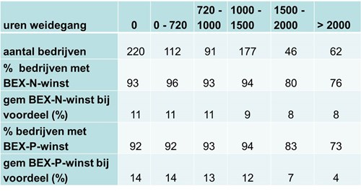
BEP-winst
- Met weidegang in 2013 lagere droge stof-opbrengst (65 kg / per hectare / per 100 uur weidegang)
- Weidegang verlaagt stikstofopbrengst ook iets (1 kg / per hectare / per 100 uur)
- BEP-winst zeker mogelijk met weidegang. In analyse heeft 30% van de bedrijven die weiden een fosfaatopbrengst > 90 kg / ha (= BEP-winst)
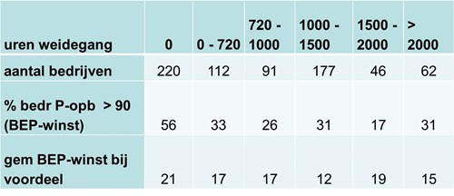

Fabel: “Ik zit op zandgrond en dus heb ik geen voordeel van de KringloopWijzer”
- Zandgrond heeft geen negatief effect op de BEX-winst, ten opzichte van andere grondsoorten zoals kleigrond en veen.
- Resultaten gras: de droge stofopbrengst is gemiddeld het hoogst met het gras van kleigrond, daarna volgt gras van zandgrond, en veen scoort gemiddeld het laagst.
- Resultaten mais:
  - De droge stofopbrengst is gemiddeld het hoogst in mais van zandgrond, daarna volgt mais van kleigrond, en mais van veenweide scoort gemiddeld het laagst.
  - Als zandgrond arm en droogtegevoelig is, dan is er mogelijk een lagere opbrengst dan bemestingsnorm.
Opbrengst grasland
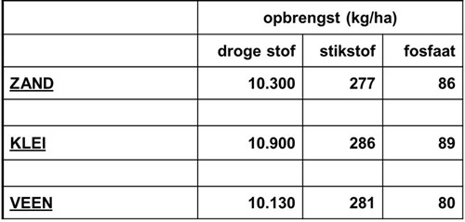
Opbrengst maisland
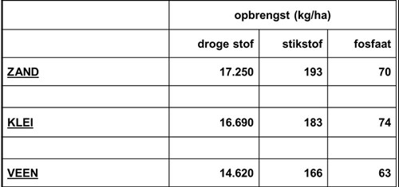

Fabel: “Een betere veebenutting bereik ik door een hogere melkproductie per koe”
Deze veronderstelling is niet juist. De verhouding ruw eiwitgehalte(Re) en VEM-gehalte van het rantsoen is veel meer bepalend (86%) voor de veebenutting dan een hoge melkproductie per koe.
- Aandeel mais is erg bepalend (50% van effect)
- Re/VEM graskuil daarna bepalend (11% effect)
De overige 14% wordt o.a. bepaald door:
- Melkproductie per koe;
- Stuks jongvee per koe;
- Weidegang;
- Managementfactoren (diergezondheid, goede vruchtbaarheid, goed geconserveerde kuil, lage vervoederingsverliezen)
Voer moet zoveel mogelijk gebruikt worden voor de melkproductie en niet voor groei, gezondheid en andere “verspillers”.
Fabel: “De KringloopWijzer dwingt mij om te intensiveren”
- Het klopt dat intensieve bedrijven vaak een hogere BEX-winst halen, reden:
  - Voeraankoop: hoge verhouding VEM/Ruw eiwit in aangekocht voer > aandeel mais is erg bepalend, ruw eiwit in graskuil ook.
- Het klopt dat intensieve bedrijven gemiddeld een hogere droge stofopbrengst (50 kg ds meer per 0.1 koe/hectare) halen, reden:
  - Om voerkosten te besparen, is scherp(er) ingezet op gewasproductie.
Conclusie: de winst zit dus grotendeels in managementkeuzes, niet in de intensiteit. Focussen op voeding en teelt geeft extensieve bedrijven ook mogelijkheden om goed te scoren met de KringloopWijzer.
Fabel: “Als ik in de KringloopWijzer ‘weiden’ wijzig in ‘opstallen’, dan is het resultaat veel beter.”
Dit is niet juist. Hieronder ziet u een voorbeeld:
